ST-2315:EXP_MOV_MAT_RF17/18/19_19

Permitiu realizar a movimentação

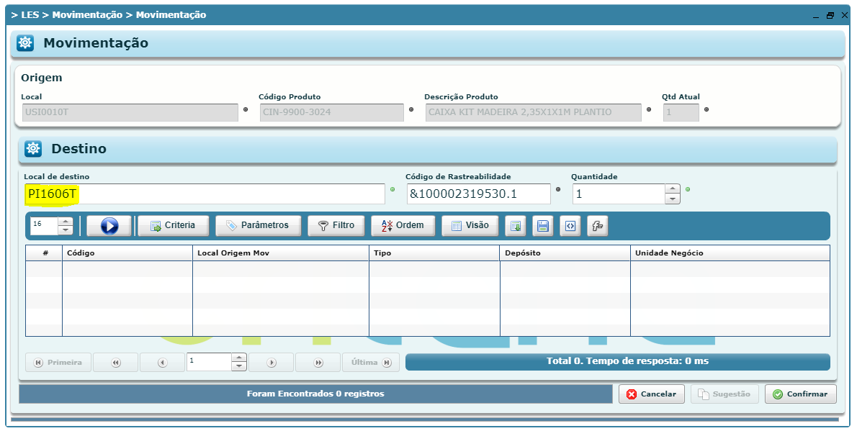
Não refletiu na tela abaixo

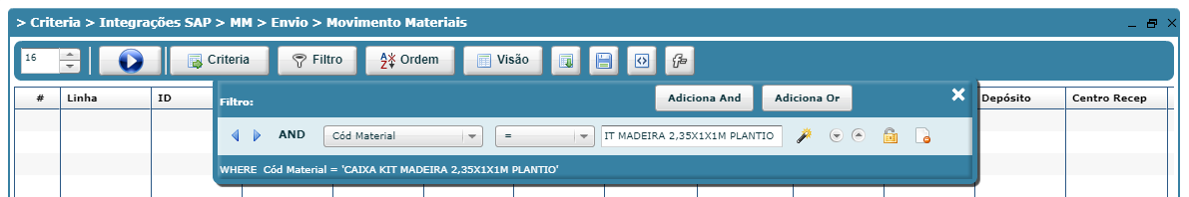

Crédito e Débito de acordo com o teste

